附件1

泰安市人才金政服务平台（个人端）

操 作 说 明

一、登录地址：<http://124.130.146.14:8008/tsp/logonDialog_3709.jsp>。或登录泰安市人力资源社会保障局官网—个人网上服务—人事人才—人才金政服务平台。

**系统使用小窍门：**点击右上角小方框可返回首页

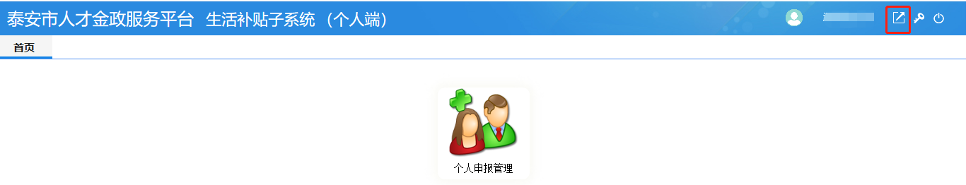

1. 登录系统

1、点击登录按钮。

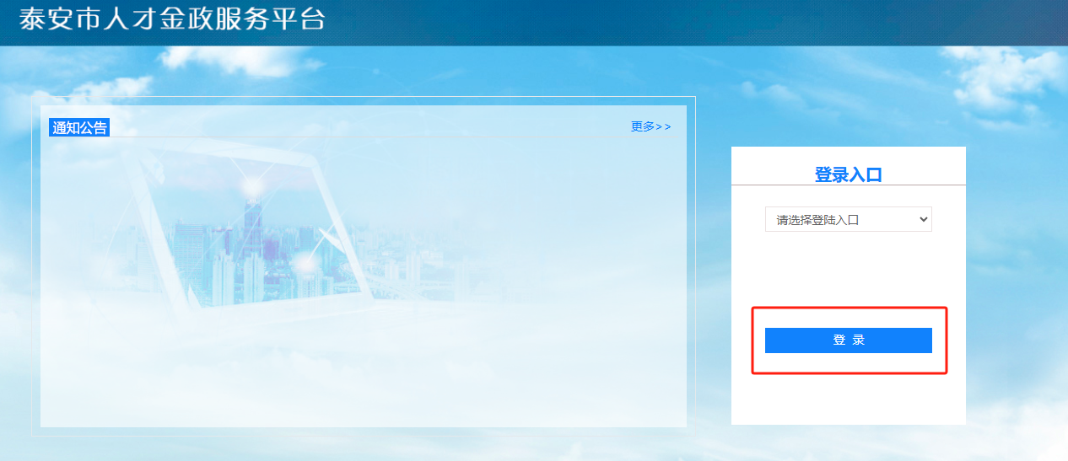

2、进入山东省统一身份认证平台。选择个人登录，输入账号和密码点击登录按钮，或者扫码登录。无山东省统一身份认证平台账号的，可在山东省统一身份认证平台点击立即注册，注册账号。

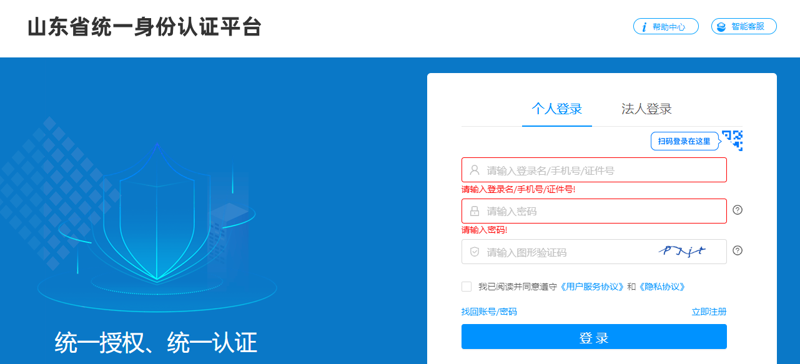

三、登录系统，并完善个人信息

1、点击“系统管理”,完善个人信息并保存。

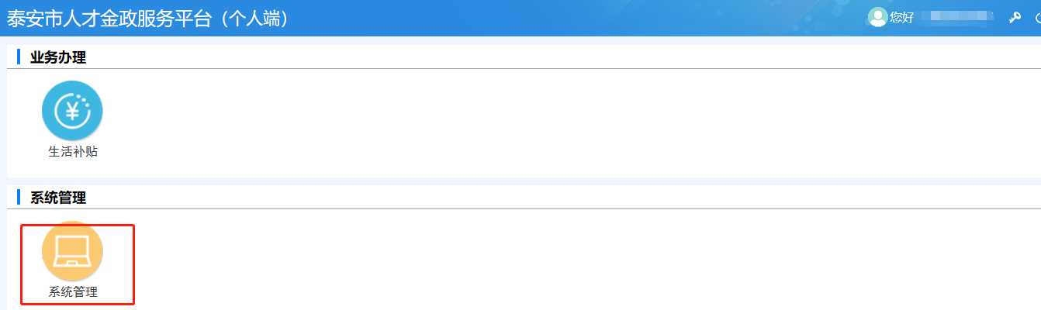

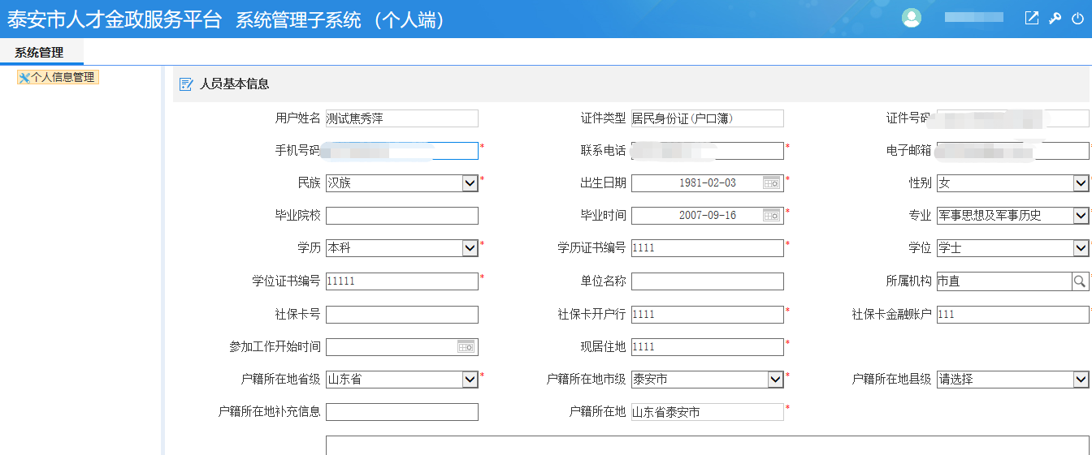

四、生活补贴申报

1、点击“生活补贴”，点击“个人申报管理”，点击“新增”按钮

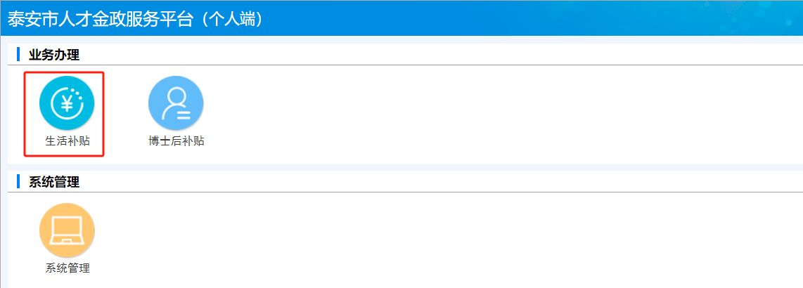

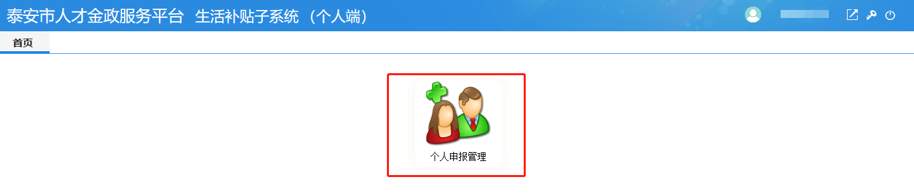

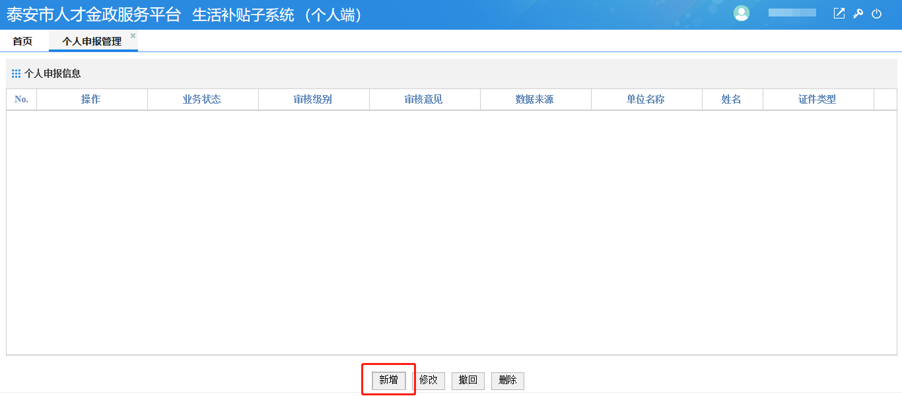

1. 填写相关信息，填写完成后，点击“暂存”按钮。

**填写注意事项**

①“单位名称”：如果不显示单位信息。需要联系单位，让单位确认一下是否注册单位账号并审核通过，并且注册时的统一社会信用代码和缴纳社保时的统一社会信用代码要一致。

②系统会自动带出毕业院校、专业名称等信息；

③手动输入“学位证书编号”，“学位”信息字段会自动带出。如果“学位”信息字段无法带出，请确认学位证书编号是否输入正确。例如，是否存在空格。

④如果有社保卡，系统会自动带出“社保卡号”、“社保银行名称”、“社保银行账号”。如果没有带出社保卡信息，请手动填写“社保银行名称”、“社保银行账号”（普通银行卡的信息）；

⑤如果符合补贴申领条件，“补贴标准”中会显示能领取的补贴类型和标准，系统自动计算补贴月数和合计金额。（2022年4月份前为老政策补贴标准，2022年4月份前已缴社保但未申领补贴月份会产生补发。2022年5月份后为新政策补贴标准。补贴终止年月最大为2024年6月。如果之前领取过补贴，补贴领取总月数不超过36个月）；

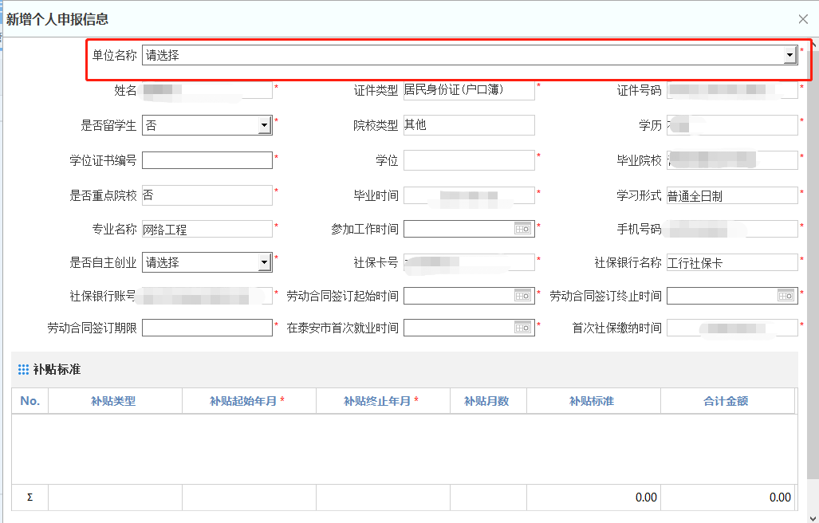

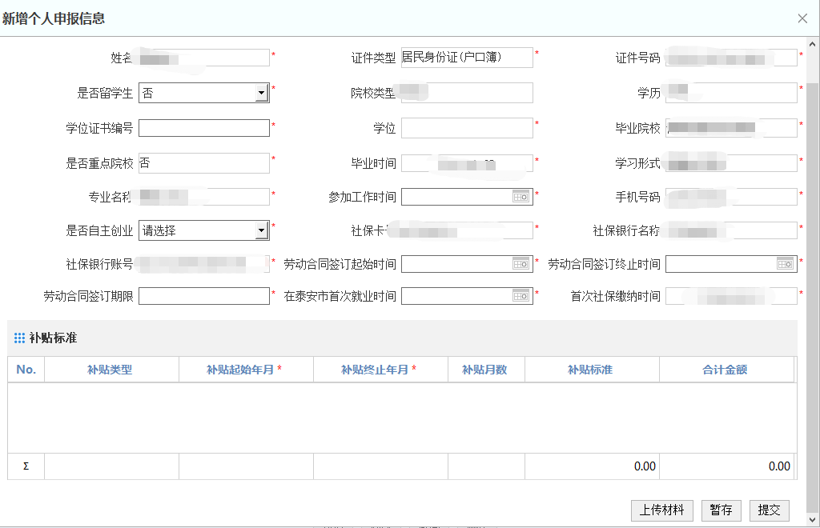

3、点击“上传材料”按钮，上传相关材料。上传后点击右上角关闭材料清单窗口。

**注意事项：**

材料格式为图片jpg/jpeg/png，不大于2M；

金融机构代发工资收入证明，由工资代发银行提供，请标注每个月工资发放明细。例如：

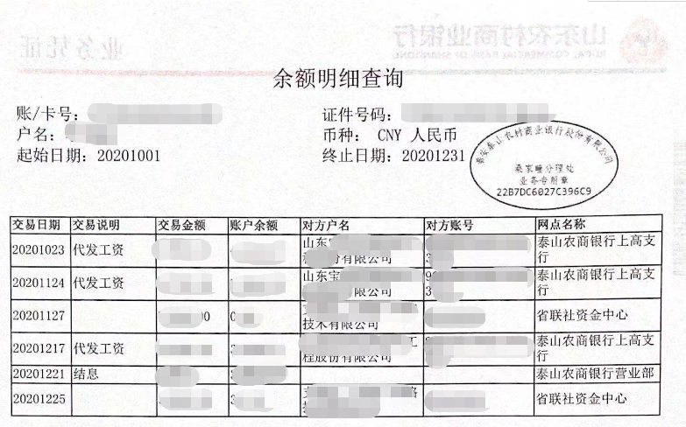

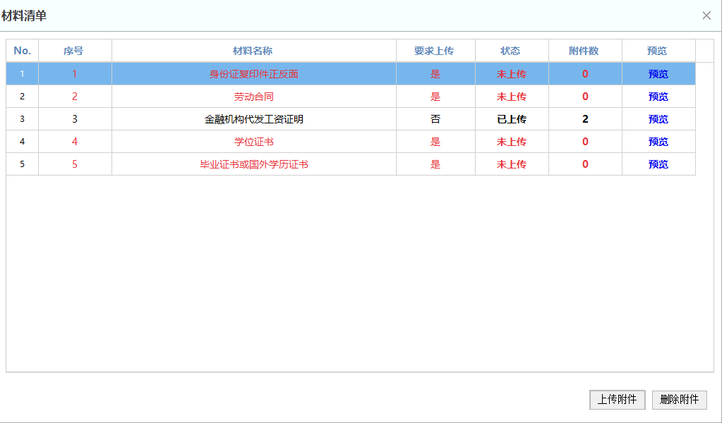

4、确认无误后，提交，等待审核通过



5、提交后请关注审核情况，如果审核不通过，可通过修改按钮，修改后重新提报。或者提交后待审核过程中，自己发现问题要修改，可点击撤回按钮。

